2 L’Hygiène respiratoire

Plan de séquence – Guide enseignant (GE2)

Cycle 1 : MS/GS
B.O. n°25 du 24 juin 2021

Domaine : 1. Mobiliser le langage dans toutes ses dimensions
Compétences :
- Communiquer avec les adultes et avec les autres enfants par le langage, en se faisant comprendre ;
- Pratiquer divers usages du langage oral : raconter, décrire, évoquer, expliquer, questionner, proposer des solutions, discuter un point de vue ;
- Participer verbalement à la production d’un écrit ;
- Reconnaître les lettres de l’alphabet et connaître les correspondances entre les trois manières de les écrire : cursive, script, capitale d’imprimerie.

Objectifs :
- Découvrir la fonction de l’écrit ;
- Commencer à produire des écrits.

Domaine : 5. Explorer le monde
Compétences :
- Connaître et mettre en œuvre quelques règles d’hygiène corporelle et d’une vie saine ;
- Commencer à adopter une attitude responsable en matière de respect des lieux et de protection du vivant.

Objectifs :
- Apprendre que lorsque l’on tousse/éternue on peut transmettre des microbes;
- Comprendre que couvrir sa bouche et son nez lorsque l’on tousse/éternue permet d’éviter de transmettre des microbes ;

*DTE : Document de travail élèves
*DCE : Document complémentaire élèves
*GE : Guide enseignant

Phase
Matériel
Déroulement

Introduction
10 min
classe entière

Introduction pour l’enseignant : fiche GE1*

- Commencer la leçon en demandant si certains élèves ont déjà eu un rhume ? Leur demander s’ils savent ce qui provoque les rhumes (des microbes).
- Leur expliquer que lorsque l’on a un rhume et que l’on tousse ou que l’on éternue on envoie des microbes tout autour de nous.
- Expliquer aux élèves qu’ils vont faire des activités pour apprendre les gestes d’hygiène quand on tousse/éternue ou que l’on se mouche
Aplication
30min
Petits groupes

Assiettes en carton
Pailles
Stylo
Feutre lavable ou poivre
Eau

Fiche GE3
L’objectif de cette activité est de comprendre que lorsque l’on tousse/éternue on risque de disperser des microbes tout autour de nous.

Ateliers

Atelier 1 :
Les bons gestes quand on est malade
20 min
Individuel

Fiche DTE1*: 1 par élève
Stylo

Les enfants doivent entourer les bons gestes à suivre quand on est malade.
Réponses DTE1 : gestes à entourer : éternuer/tousser dans son coude et porter un masque.
A discuter : éternuer dans sa main : permet d’éviter de disperser trop de microbes mais la main est contaminée il faut donc la laver ensuite si on ne veut pas déposer de microbes sur tout ce que l’on touche.

Atelier 2 : Séquence petit garçon qui se mouche
20 min
individuel

Fiche DTE2* niveau 1 ou niveau 2: 1 par élève
Niv 1 : ciseaux, colle, papier
Niv 2 : crayon gris / stylo

Niveau 1 : Les élèves doivent découper les images, les trier puis les coller dans le bon ordre sur une feuille.
Niveau 2 : Les différentes étapes sont représentées par un dessin et du texte. Les enfants doivent recopier les mots en classant les étapes dans le bon ordre.

Atelier 3 : Coloriage
Et/ou
Dénombrement
20 min
Individuel

Fiche DCE1* : 1 par élève
Feutres / crayon de couleur

Les élèves peuvent colorier un personnage qui se mouche.
Pour aller plus loin et réaliser des activités de dénombrement, on peut demander aux élèves de grouper les microbes par deux ou par trois.

Atelier 4 :
Puzzle en bandes n°1
20 min

Individuel
Fiche DCE2* : 1 par élève
Ciseaux, colle, papier

Les élèves doivent découper les bandes du puzzle et les mettre dans le bon ordre afin de reconstituer le mot ETERNUER.
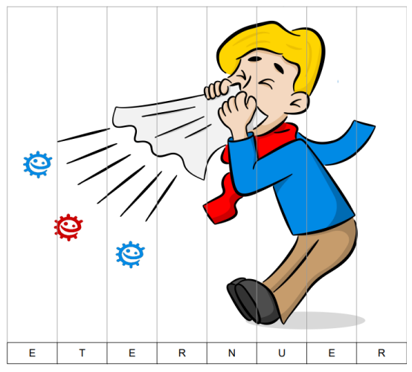

Atelier 5 :
Puzzle en bandes n°2
20 min
Individuel

Fiche DCE3* : 1 par élèves
Ciseaux, colle, papier

Les élèves doivent découper les bandes du puzzle et les mettre dans le bon ordre afin de reconstituer la suite numérique
(de 1 à 4, de 1 à 5, de 1 à 6, de 1 à 8)

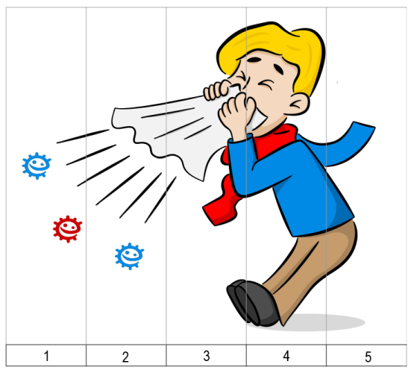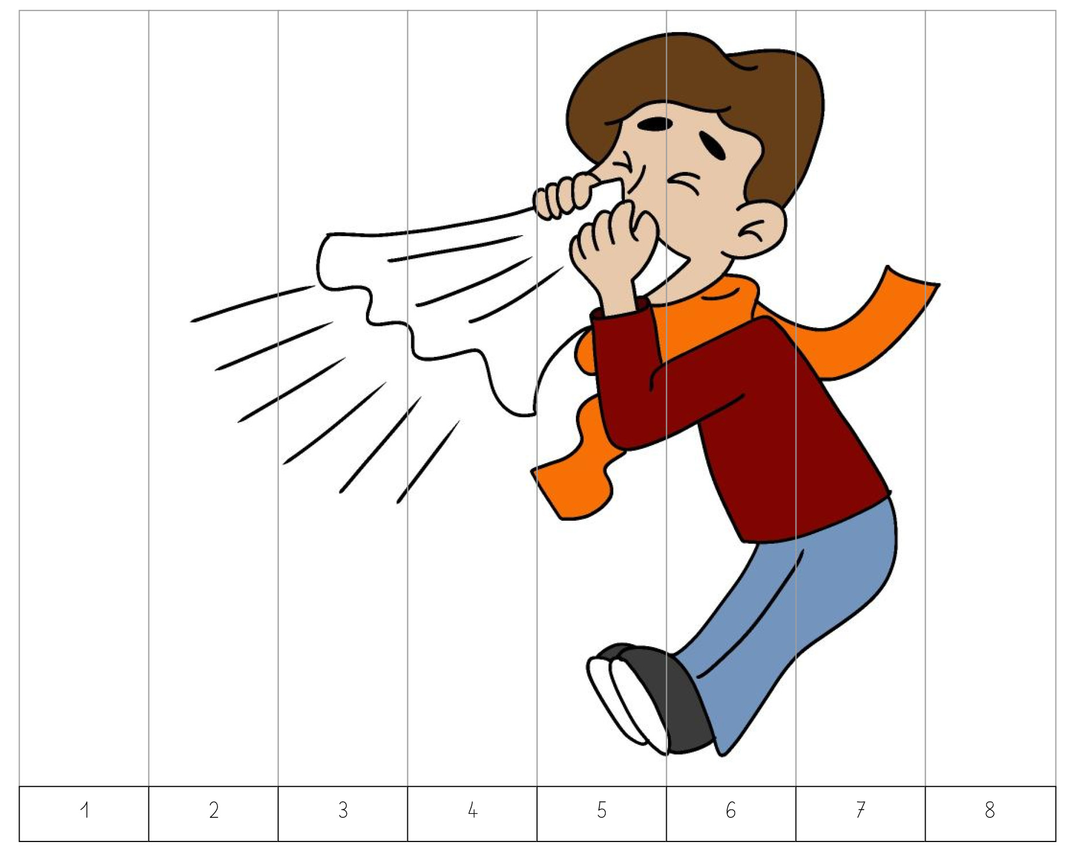

Atelier 6 :
Puzzle en bandes n°3
20 min
Individuel
Fiche DCE4* : 1 par élève
Ciseaux, colle
Les élèves doivent découper les bandes du puzzle et les mettre dans le bon ordre afin de reconstituer la suite numérique et les mots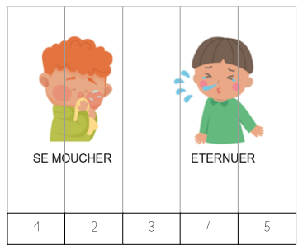

Atelier 7 :
Associer les mots en écriture capitale et script minuscule
20 min
Individuel
Fiche DCE5* : 1 par élève
Crayon gris / stylo
Les élèves doivent relier les mots identiques mais dont l’écriture change (capitale et script minuscule).
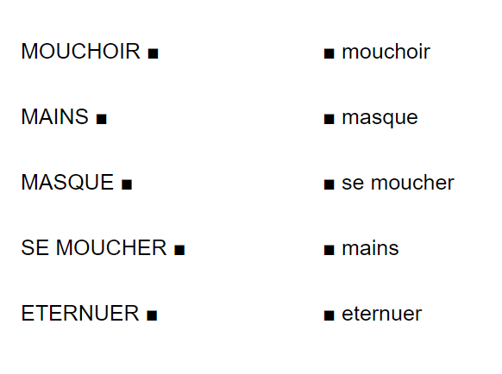

Atelier 8 :
Puzzle en bandes - anglais
20 min
Individuel
Fiche DCE6* : 1 par élève
Ciseaux, colle, papier

Les élèves doivent découper les bandes du puzzle et les mettre dans le bon ordre afin de reconstituer le mot éternuer en anglais : SNEEZE.
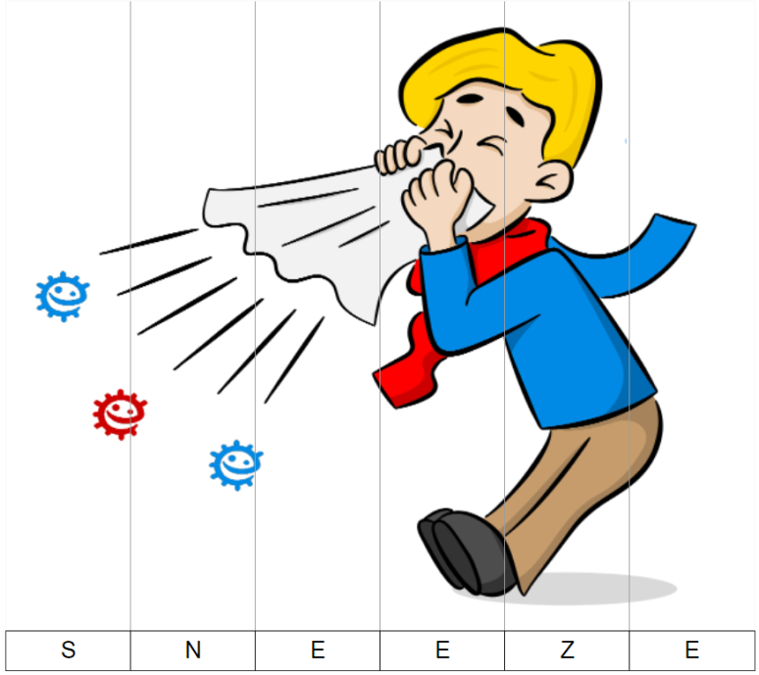

Conclusion
Mise en commun

20min
Classe entière

- Demander aux élèves ce qui risque de se passer si on est malade et que l’on tousse/éternue sans appliquer les geste barrière (on risque de transmettre ses microbes aux autres).
- Leur demander ce que les gens pourraient faire pour ne pas disperser leurs microbes quand ils sont malades (rhume par exemple) (mettre leur coude/leur manche/ leur mains éventuellement devant leur bouche quand ils toussent ou qu’ils éternuent, porter un masque).
- Leur demander où vont les microbes quand on tousse/éternue dans sa main (dans la main). Qu’est ce qui se passe si on touche quelque chose après avoir éternué dans sa main (on dépose des microbes dessus) ? Que faire pour l’éviter (se laver les mains) ?

